МИНИСТЕРСТВО ЦИФРОВОГО РАЗВИТИЯ, СВЯЗИ И МАССОВЫХ КОММУНИКАЦИЙ РОССИЙСКОЙ ФЕДЕРАЦИИ

ФЕДЕРАЛЬНОЕ ГОСУДАРСТВЕННОЕ БЮДЖЕТНОЕ ОБРАЗОВАТЕЛЬНОЕ УЧРЕЖДЕНИЕ ВЫСШЕГО ОБРАЗОВАНИЯ
«САНКТ-ПЕТЕРБУРГСКИЙ ГОСУДАРСТВЕННЫЙ УНИВЕРСИТЕТ ТЕЛЕКОММУНИКАЦИЙ ИМ. ПРОФ. М.А. БОНЧ-БРУЕВИЧА»
(СПбГУТ)

Лабораторная работа №1
по курсу
«Логическое и функциональное программирование»

Выполнил:
студент группы ИКПИ-11
Дунаев В.Е.

Принял:
доцент кафедры ПИиВТ
Ерофеев С.А.

Санкт-Петербург
2023 г.
Цель работы
Разработать программу на языке Turbo Prolog, специфицирующую область семейных отношений.
Родственные связи
Родители — общий термин для обозначения отца и матери.
Отец (разг. папа) — мужчина по отношению к своим детям.
Мать (разг. мама) — женщина по отношению к своим детям.
Дети — общий термин для обозначения сыновей и дочерей.
Сын — мальчик или мужчина по отношению к своим родителям.
Дочь — девочка или женщина по отношению к своим родителям.
Дед (дедушка) — мужчина по отношению к детям сына или дочери, отец отца или матери, муж бабушки.
Бабка (бабушка) — женщина по отношению к детям сына или дочери, мать отца или матери, жена деда.
Внук — мальчик или мужчина по отношению к дедушке и бабушке, сын сына или дочери.
Внучка — девочка или женщина по отношению к дедушке и бабушке, дочь сына или дочери.
Предок — древний предшественник по роду, а также соотечественник из прежних поколений.
Брат — мальчик или мужчина по отношению к другому ребёнку (детям) своих родителей.
Сестра — девочка или женщина по отношению к другому ребёнку (детям) своих родителей.
Сиблинги — использующееся в основном в научной терминологии общее обозначение братьев и сестёр (по отношению друг к другу), происходящих от одних родителей.
Двоюродный брат (или кузе́н, от фр. cousin), — мальчик или мужчина по отношению к ребёнку дяди или тёти, сын дяди или тёти.
Двоюродная сестра (или кузи́на, от фр. cousine), — девочка или женщина по отношению к ребёнку дяди или тёти, дочь дяди или тёти.
Дядя (дядька, разг. дяденька) — мужчина или мальчик по отношению к детям брата или сестры, родной брат отца или матери.
Тётя (тётка, разг. тётенька) — женщина или девочка по отношению к детям брата или сестры, родная сестра отца или матери.
Племянник (племяш, нетий) — мальчик или мужчина по отношению к дяде или тёте, сын брата или сестры.
Племянница (племяшка, нестера) — девочка или женщина по отношению к дяде или тёте, дочь брата или сестры.
Муж (супруг) — мужчина по отношению к женщине, состоящей с ним в браке.
Жена (супруга) — женщина по отношению к мужчине, состоящему с ней в браке.
Свёкор — отец мужа.
Свекровь — мать мужа.
Тесть — отец жены.
Тёща — мать жены.
Сват — отец одного из супругов по отношению к родителям другого супруга, то есть тесть сына или свёкор дочери.
Сватья — мать одного из супругов по отношению к родителям другого супруга, то есть тёща сына или свекровь дочери.
Деверь — брат мужа.
Золовка — сестра мужа.
Шурин — брат жены.
Шурич (устар.) — сын шурина.
Свояченица (устар. своячина) — сестра жены.
Зять — муж дочери, сестры.
Прима́к (приймак, вдомник, влазень, призяченный, вабий) — зять, принятый в семью жены тестем либо тёщей в дом на одно хозяйство.
Сноха́ — жена сына по отношению к его родителям (В 1940 г. Д. Н. Ушаков считал, что только по отношению к отцу мужа (свёкру) — ныне устарело).
Неве́стка — жена сына, брата, внука, шурина.
Я́тровка (я́тровь, бра́това) — жена брата, деверя, шурина.
Ятровки (невестки) — женщины, чьи мужья являются братьями.
Сноше́нница — женщина по отношению к жене деверя (сношеннице).
Своя́к — муж свояченицы = муж сестры жены. Другими словами, свояки — мужчины, чьи жёны являются сёстрами.
Используемые предикаты
male(person) — является ли человек мужчиной
female(person) — является ли человек женщиной
married(person,person) — является ли первый мужем второго
son(person, person) — является ли первый сыном второго
daughter(person, person) — является ли первый дочерью второго
mom(person, person) — явялется ли первый матерью второго
dad(person, person) — является ли первый отцом второго
sis(person, person) — является ли первый сестой второго
bro(person, person) — является ли первый братом второго
uncle(person, person) — является ли первый дядей второго
aunt(person, person) — является ли первый тетей второго
granny(person, person) — является ли первый бабушкой второго
granddaddy(person, person) — является ли первый дедушкой второго
kuzen(person, person) — является ли первый кузеном второго
kuzina(person, person) — является ли первый кузиной второго
plemyannik(person, person) — является ли первый племянником второго
plemyannitsa(person, person) — является ли первый племянницей второго
testb(person, person) — является ли первый тестем второго
tesha(person, person) — является ли первый тещей второго
svekr(person, person) — является ли первый свекром второго
svekrov(person, person) — является ли первый свекровью второго
parent(person, person) — является ли первый родителем второго
predok(person,person) — является ли первый предком второго
relative(person, person) — является ли первый родственником второго
siblings(person, person) — является ли первый братом или сестрой второго
Схема знаний

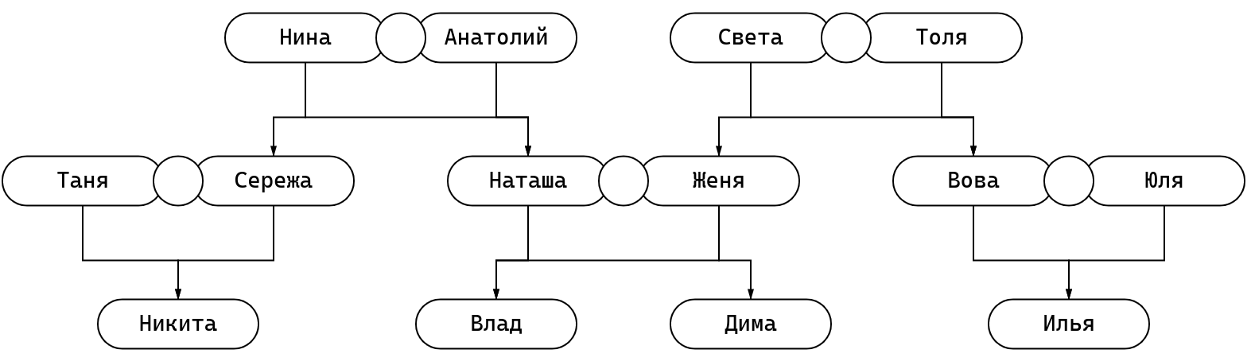
Рисунок 1. Дерево родословной

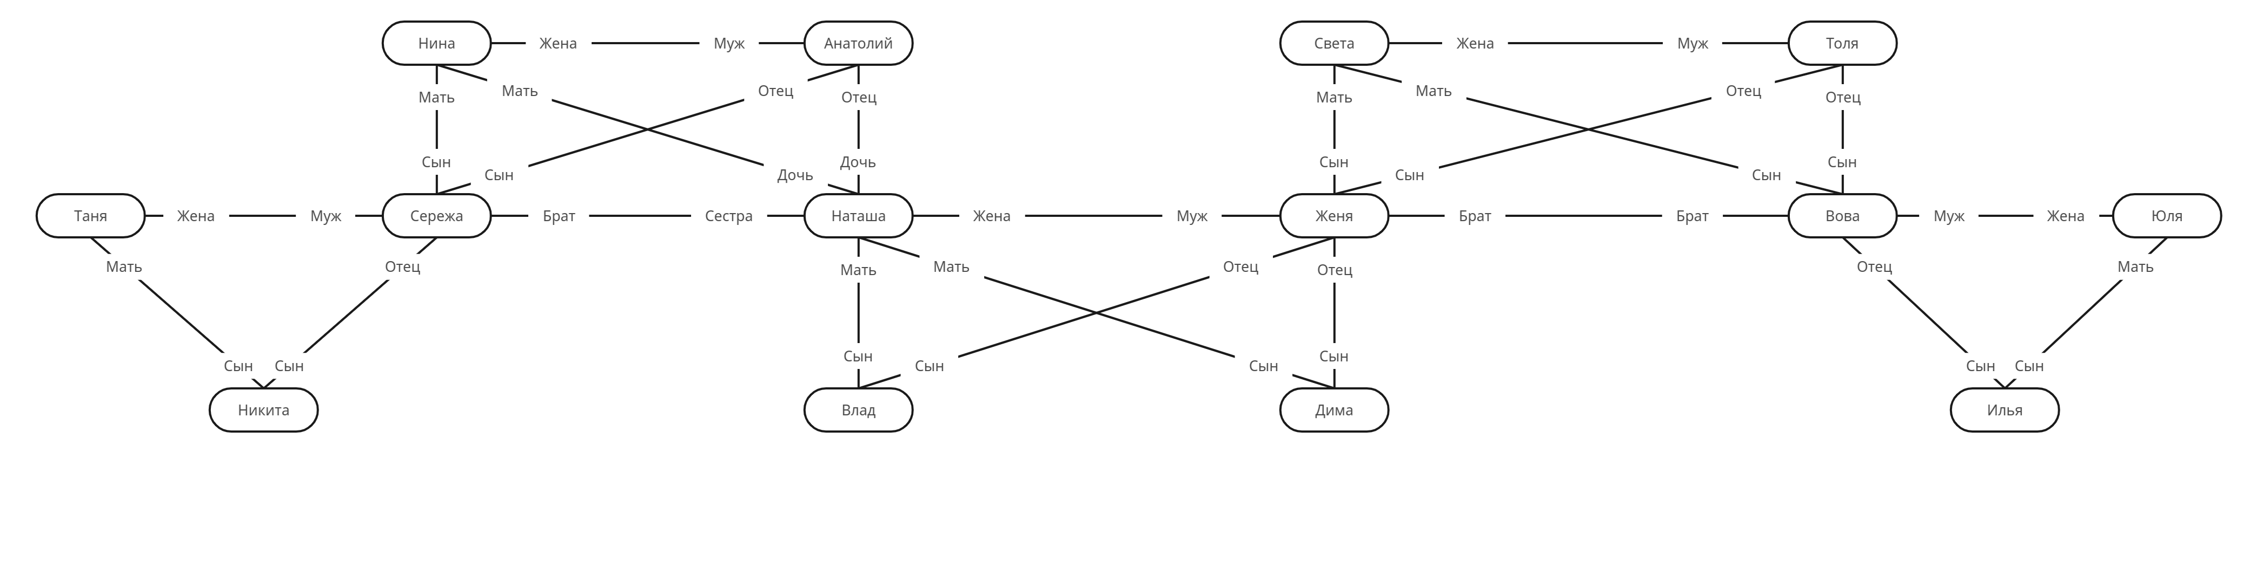
Рисунок 2. Диаграмма близких родственных связей

Пример работы
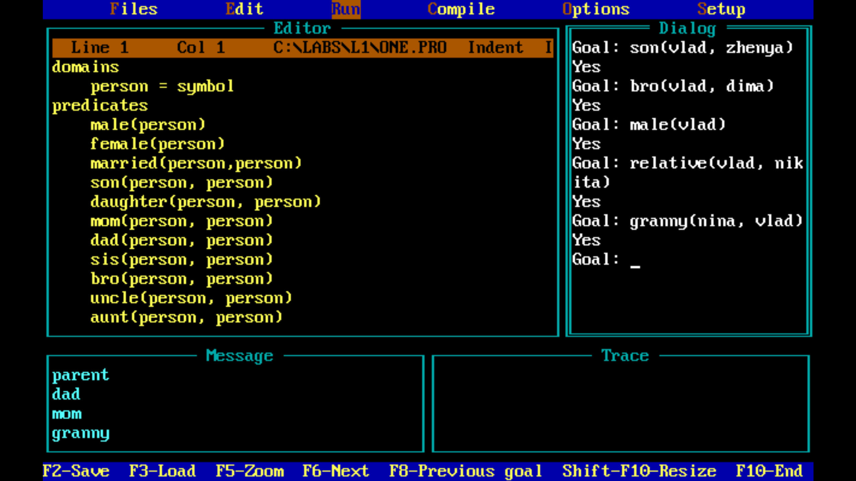
Проверяем простые факты
Выведем всех моих братьев, дядей и бабушек
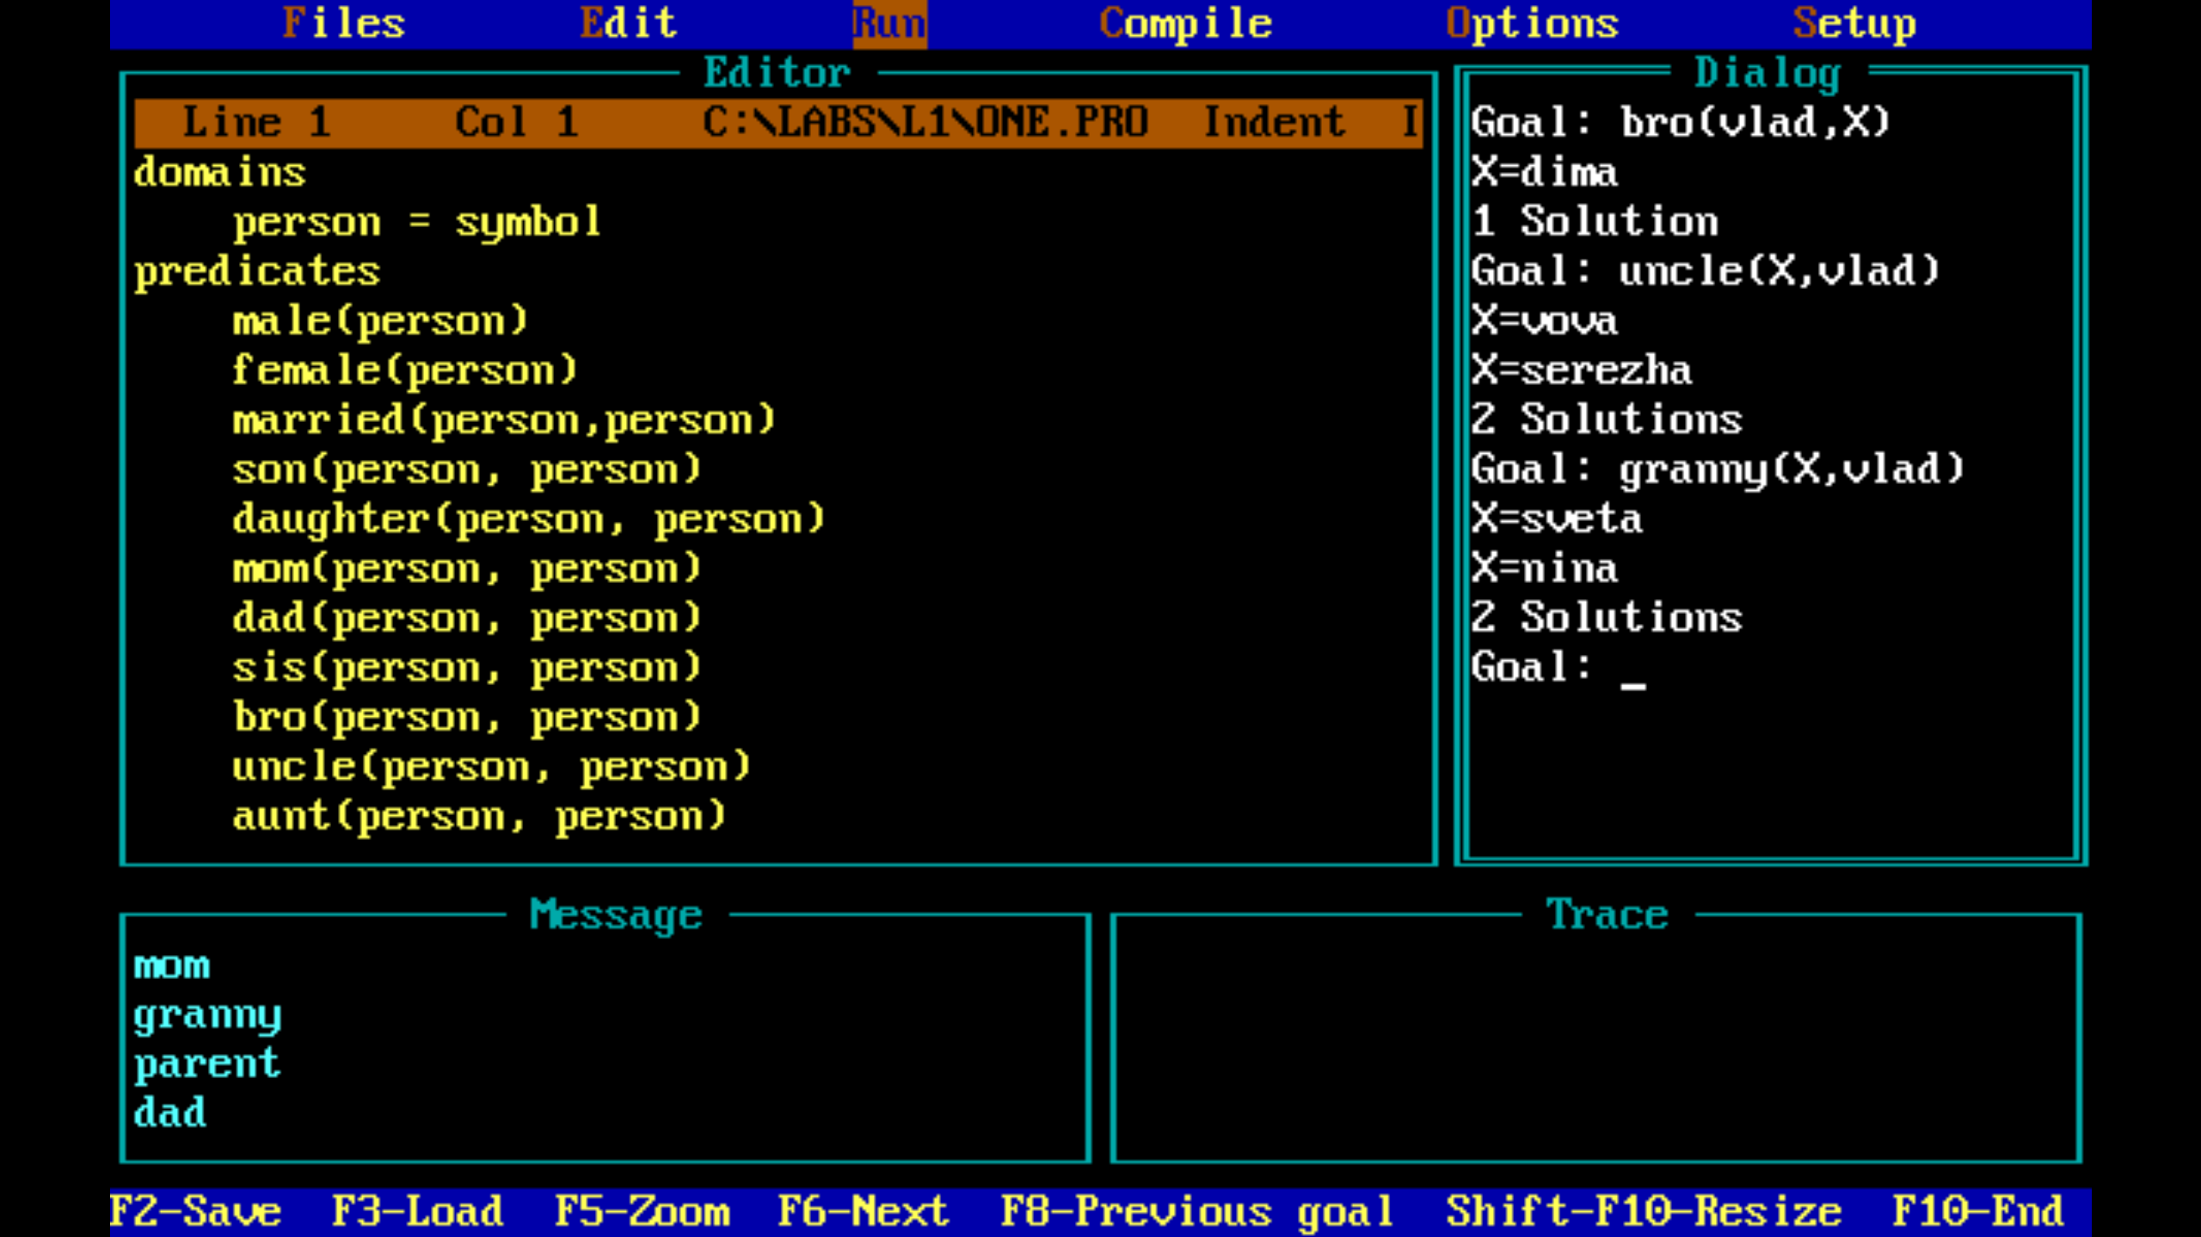

Выведем всех моих предков
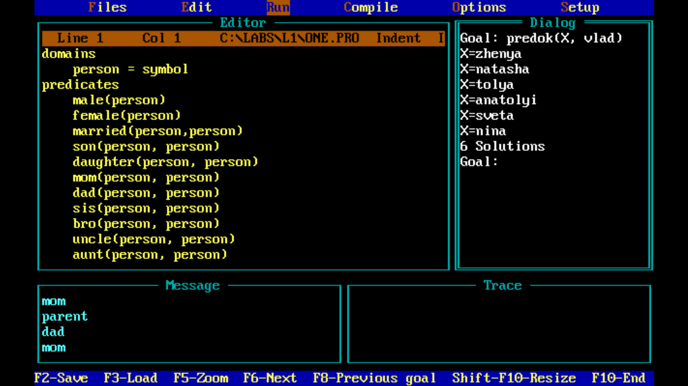
Выводы
В ходе проведенной лабораторной работы я получил навыки обработки фактов и декларативных правил, научился работать с предикатами, записывать логические формулы, а также решать задачи на языке Turbo Prolog.

Исходный код программы
ONE.PRO:
domains
person = symbol
predicates
male(person)
female(person)
married(person,person)
son(person, person)
daughter(person, person)
mom(person, person)
dad(person, person)
sis(person, person)
bro(person, person)
uncle(person, person)
aunt(person, person)
granny(person, person)
granddaddy(person, person)
kuzen(person, person)
kuzina(person, person)
plemyannik(person, person)
plemyannitsa(person, person)
testb(person, person)
tesha(person, person)
svekr(person, person)
svekrov(person, person)
parent(person, person)
predok(person,person)
relative(person, person)
siblings(person, person)
сlauses
male(vlad).
male(zhenya).
male(tolya).
male(anatolyi).
male(vova).
male(serezha).
male(ilya).
male(nikita).
male(dima).

female(natasha).
female(sveta).
female(nina).
female(tanya).
female(ulya).

% married(zhenya, natasha).
% married(vova, ulya).
% married(serezha, tanya).
% married(tolya, sveta).
% married(anatolyi, nina).

dad(zhenya, vlad).
dad(zhenya, dima).
dad(vova, ilya).
dad(serezha, nikita).
dad(tolya, zhenya).
dad(tolya, vova).
dad(anatolyi, natasha).
dad(anatolyi, serezha).

mom(natasha, vlad).
mom(natasha, dima).
mom(ulya, ilya).
mom(tanya, nikita).
mom(sveta, zhenya).
mom(sveta, vova).
mom(nina, natasha).
mom(nina, serezha).

son(X, Y) :- male(X), dad(Y,X); male(X), mom(Y,X).
daughter(X, Y) :- female(X), dad(Y,X); female(X), mom(Y,X).

married(X, Y) :- female(Y), male(X), mom(Y, Z), dad(X, Z).

parent(X, Y) :- dad(X, Y); mom(X, Y).

sis(X, Y) :- female(X), mom(SOME, X), mom(SOME, Y), X<>Y.
bro(X, Y) :- male(X), mom(SOME, X), mom(SOME, Y), X<>Y.
siblings(X, Y) :- mom(SOME, X), mom(SOME, Y), X<>Y; dad(SOME, X), dad(SOME, Y), X<>Y. %bro or sister exist

uncle(X, Y) :- male(X), bro(BRO, X), dad(BRO, Y); male(X), sis(SIS, X), mom(SIS, Y).
aunt(X, Y) :- female(X), sis(X, BRO), dad(BRO, Y); female(X), sis(X, SIS), mom(SIS, Y).

granny(X, Y) :- parent(SOME, Y), mom(X, SOME).
granddaddy(X, Y) :- parent(SOME, Y), dad(X, SOME).

kuzen(X, Y) :- male(X), parent(PARENT, X), siblings(PARENT, SOME), parent(SOME, Y), X<>Y.
kuzina(X, Y) :- female(X), parent(PARENT, X), siblings(PARENT, SOME), parent(SOME, Y), X<>Y.

plemyannik(X, Y) :- male(X), parent(PARENT, X), siblings(PARENT, Y).
plemyannitsa(X, Y) :- female(X), parent(PARENT, X), siblings(PARENT, Y).

testb(X, Y) :- male(X), male(Y), married(Y, SOME), dad(X, SOME).
tesha(X, Y) :- female(X), male(Y), married(Y, SOME), mom(X, SOME).

svekr(X, Y) :- male(X), female(Y), married(SOME, Y), dad(X, SOME).
svekrov(X, Y) :- female(X), female(Y), married(SOME, Y), mom(X, SOME).

predok(X, Y) :- parent(X, Y), X<>Y.
predok(X, Y) :- parent(X,Z), parent(Z,Y),X<>Y.

relative(X,Y) :- siblings(X,Y).
relative(X,Y) :- predok(X,Y); predok(Y,X),X<>Y.
relative(X,Y) :- predok(Z,X),predok(Z,Y),X<>Y,Z<>X,Z<>Y.
relative(X,Y) :- predok(Z,X),predok(A,Y),siblings(Z,A),X<>Y,Z<>X,Z<>Y,A<>X,A<>Y.

